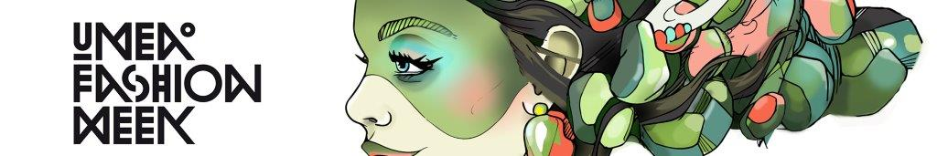

Umeå Fashion Week för nionde året i rad!

I år arrangeras Umeå Fashion Week för nionde året och kommer att erbjuda en rad intressanta programpunkter. Årets tema är design och det kommer att märkas på olika sätt under veckan. I år pågår modeveckan 25/9-1/10 i Umeå centrum.

Designtemat kommer inte minst att synas i Umeå Fashion Hub i Utopia som är mötesplatsen för alla med intresse av mode och design. Besökarna kommer att få höra föreläsningar, se modevisningar och bli inspirerade av design och mode på olika sätt. Där får vi även besök av Formex, Sveriges största designmässa, och deras projektledare Lotta Ahlvar som kommer att berätta om trender och nyheter från Formex-mässan.

Vad kommer mer att hända under veckan?
-På lördagen blir det vår stora modevisning på Rådhustorget, faktiskt den första aktiviteten som sker där sedan torget blivit klart, säger Carina Lundström, projektledare. Kl 12 och 14 är visningarna och de sker i år i samarbete med Balettakademien som visar kläder från centrumbutikerna.

- Förutom det som sker i vår Fashion Hub kommer det att vara visningar, föreläsningar och aktiviteter i butiker, på restauranger och hotell i hela Umeå centrum under veckan.

Det blir två frukostföreläsningar dit även allmänheten är inbjuden.
På tisdag 26/9 kommer Annika R Malmberg att föreläsa om värdskap och nya köpbeteenden i en alltmer digitaliserad värld. På torsdag 28/9 kommer Annakarin Nyberg och Clara "Underbaraclara" Lidström att föreläsa om att lyckas i sociala medier och hur man kan bygga sitt eget klädvarumärke från skiss till färdig produkt. Biljetter till frukostföreläsningarna säljs hos Visit Umeå turistcenter. Läs mer på visitumea.se/fashionweek

För mer info, kontakta Carina Lundström, Visit Umeå tel 070-3325393
carina.lundstrom@visitumea.se

